Configurar Intellij + Gradle + JT400

Descargar>>>

<https://www.jetbrains.com/idea/download/download-thanks.html?platform=windowsZip&code=IIC>

Extraer carpeta >>>

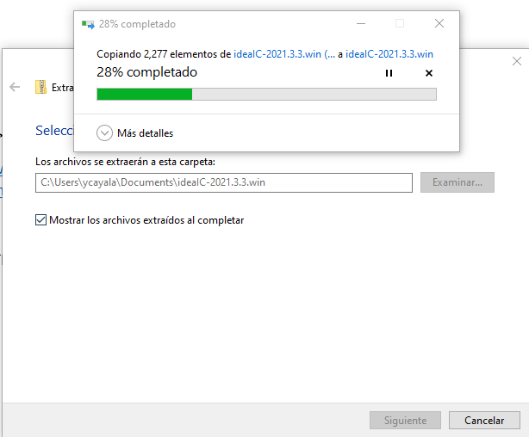

Abrir Intellij IDEA >>>

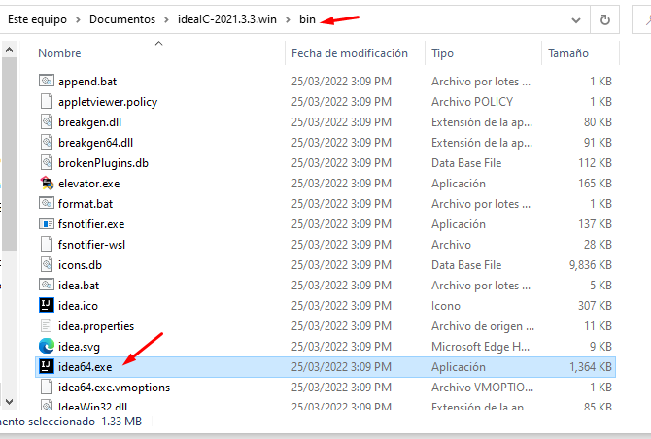

Configurar Gradle y dependencias >>>

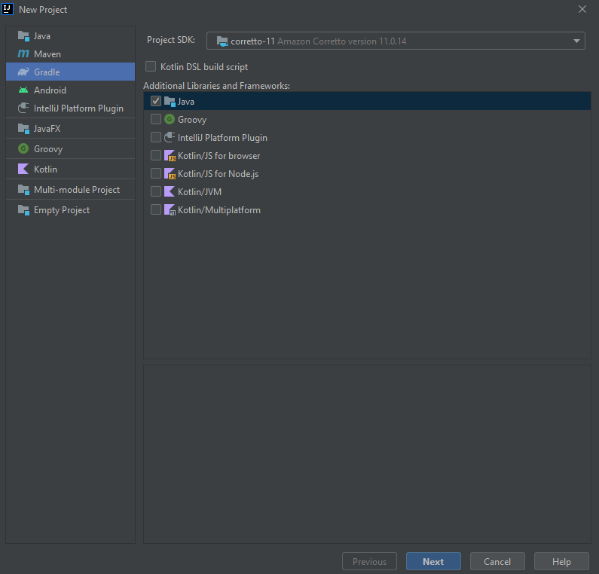

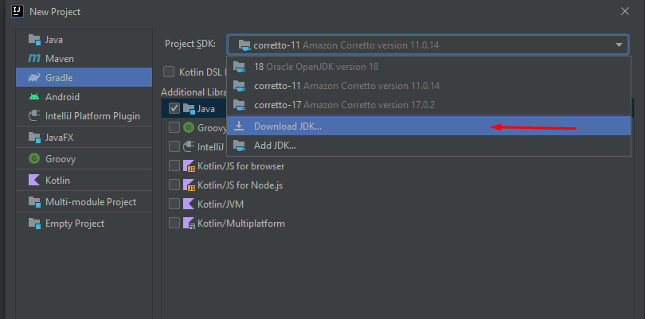

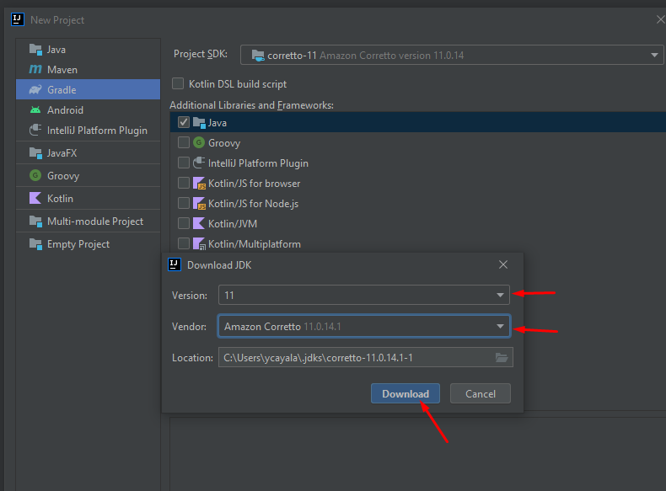

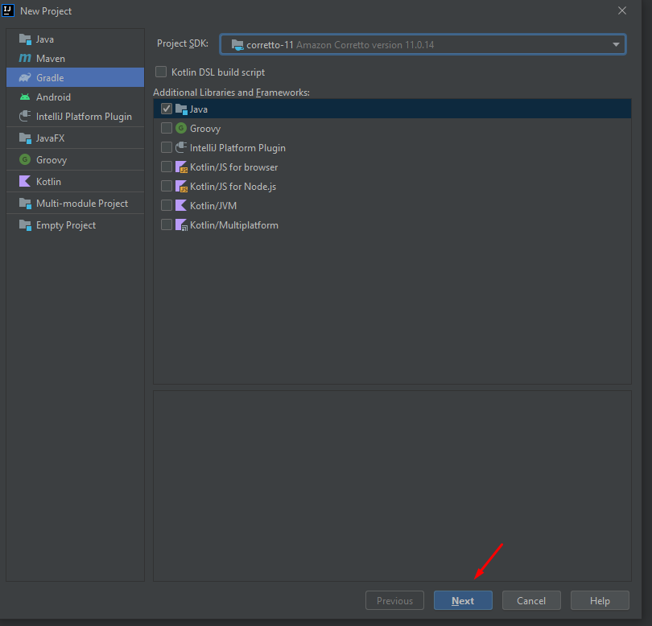

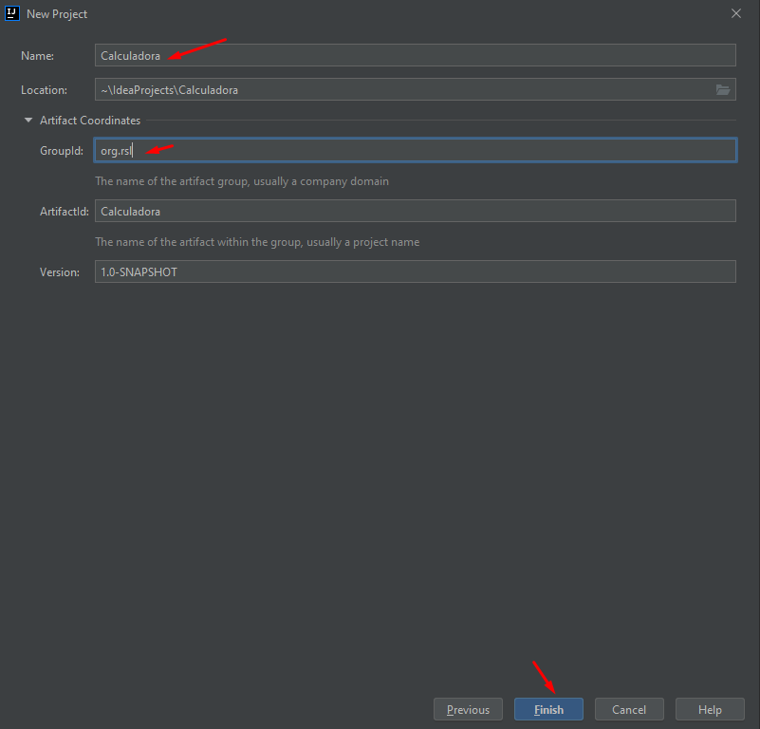

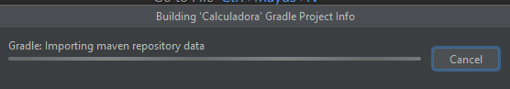

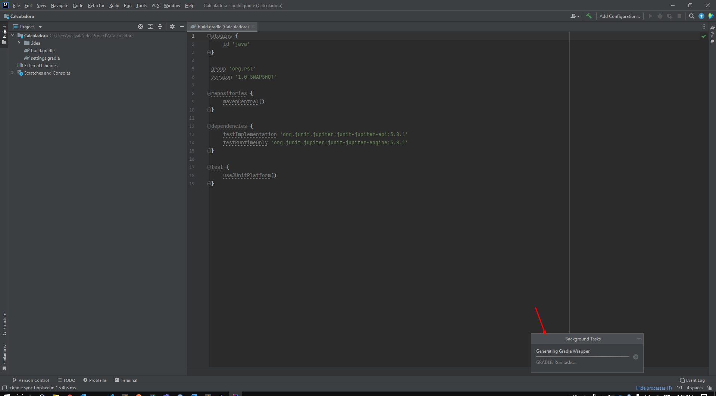

Al terminar de descargar las dependencias se muestra lo siguiente:

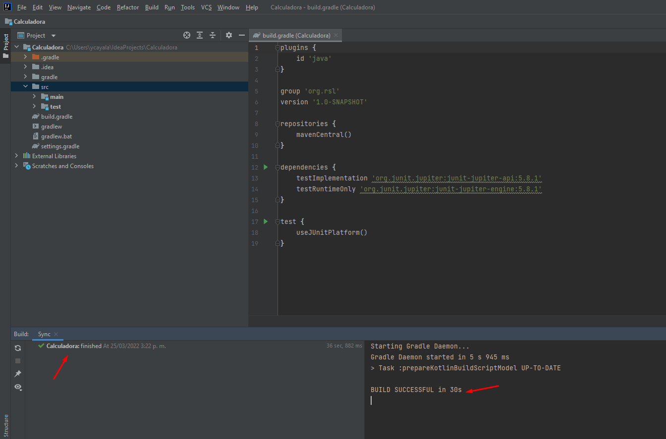

Repo JT400 >>>

// https://jmaven.com/maven/net.sf.jt400/jt400-jdk8  
implementation group: 'net.sf.jt400', name: 'jt400-jdk8', version: '10.1'

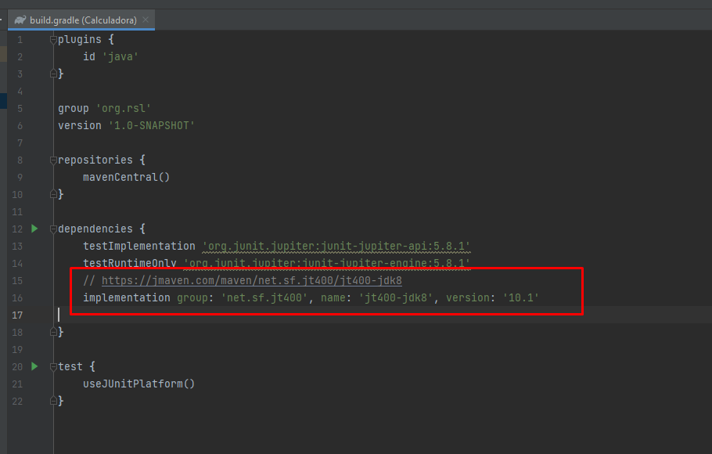

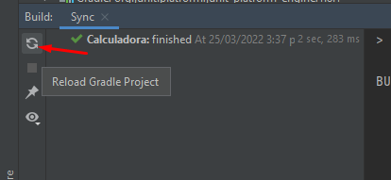

Probar conexión con demo de práctica .zip >>>



Extraer los fuentes del .zip y moverlos al proyecto en la carpeta src

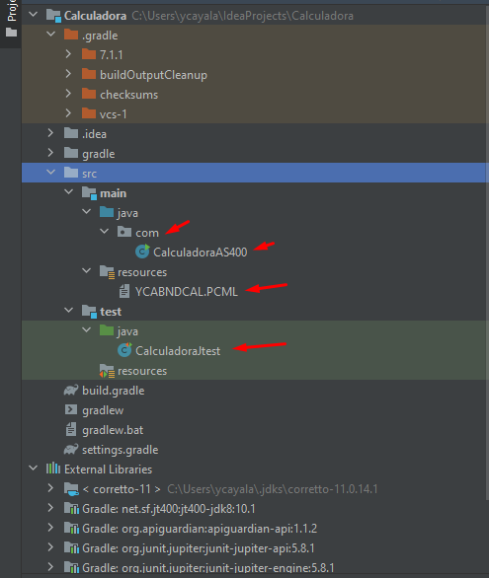

Ejecucion >>>

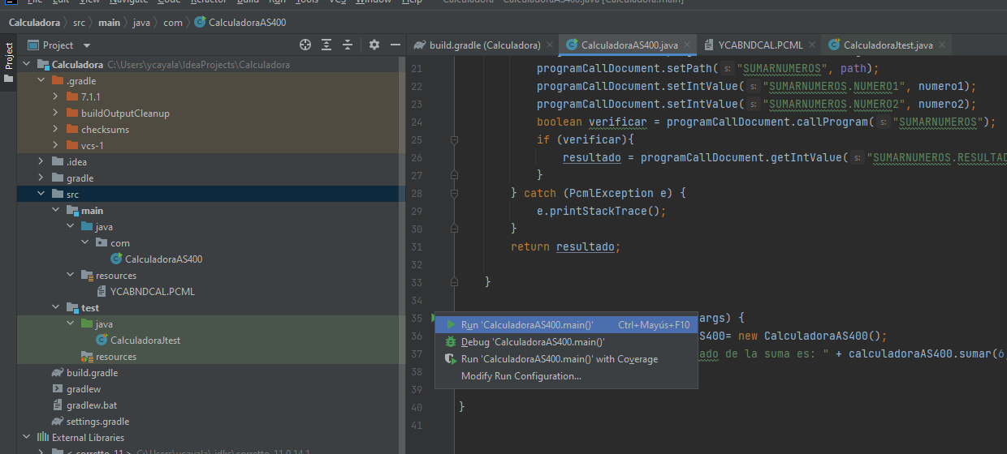

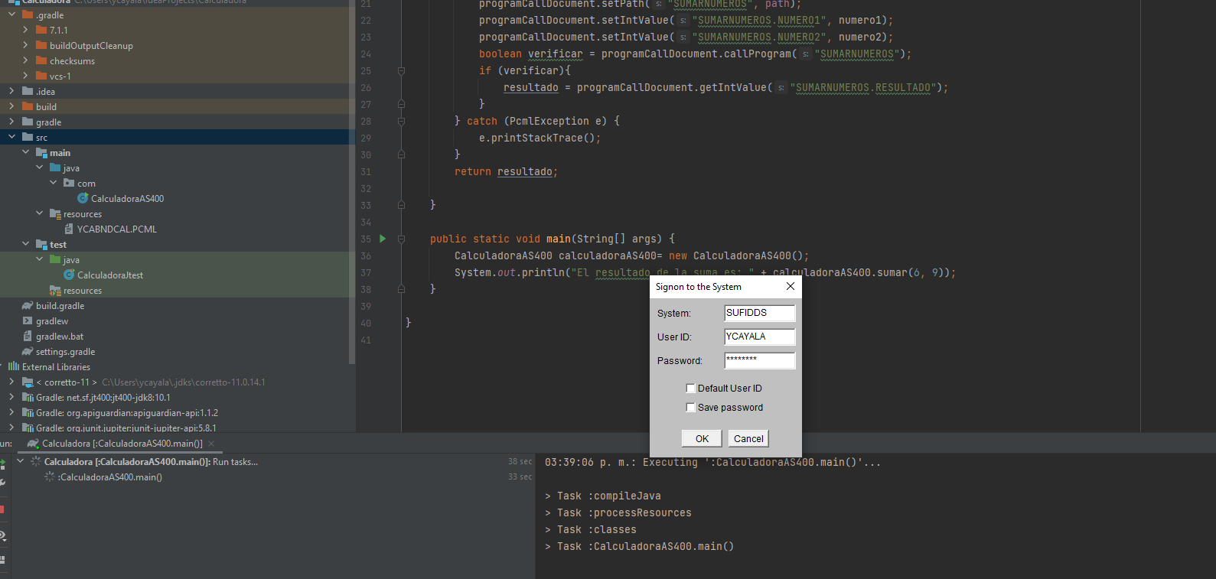

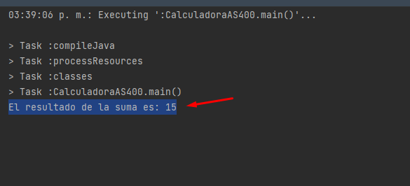

Ejecucion de Jtest >>>

